Приложение № 01

Предварительная проверка макетов на предмет пригодности к печати

- Проверка формата файла

Существует 5 основных форматов файлов принимаемых в печать:

Corel Draw имеют расширение - *.cdr
Adobe photoshop имеют расширение - *.tiff или *.psd
Adobe illustrator имеют расширение - *.ai
Post script - *.eps
Adobe acrobat reader - *.pdf

Векторные (в кривых) - *.cdr, *.ai
Растровые (в точках) - *.tiff , *.psd
Общие - *.eps, *.pdf

Форматы *.eps, *.pdf открываются при помощи следующих программ - Corel Draw , Adobe illustrator, Adobe acrobat reader.

Все приведенные форматы могут содержать элементы векторных и растровых изображений.

Не принимаются в печать: *.jpeg , *.gif , *.bmp.

К печати мы принимаем макеты в версиях программ не позднее:

• Adobe Illustrator 10.0
• Corel DRAW 10.0
• Adobe Photoshop 6.0

- Проверка размера и разрешения файла

Разрешение файла это относительное количество точек (битов) в изображении на один квадратный дюйм. Чем больше точек на один дюйм, тем качественнее получается печать.

Нормальное разрешение, пригодное для печати 300 dpi (dpi – dots per inch (точек на дюйм)) (1 дюйм = 2,54 см).

Для проверки разрешения необходимо открыть файл в программе, относящейся к разрешению данного файла. Каждый файл имеет свой формат и поэтому открывается в соответствующей графической программе. Об этом читайте выше. Например, если формат файла *.tiff , то необходимо открыть его в Adobe Photoshop.

Если векторный файл содержит импортированные изображения, то каждое импортированное изображение необходимо открыть в соответствующей программе и проверить.

Adobe photoshop

File – open (Файл / открыть)
Image – image size (Изображение / размер изображения)
Здесь появляется окошко, содержащее информацию об изображении

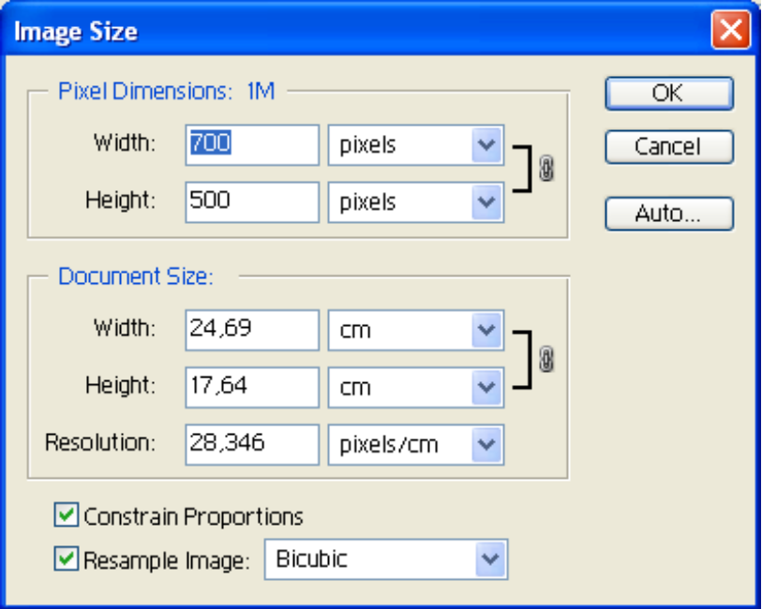

Нас интересует поле Document size (размер документа).

Проверяем поля width (ширина) и height (высота). Она обычно отображается в сантиметрах. Если проставлено другое измерение, выберете cm.

Поле Resolution содержит данные о разрешении изображения. Если выбран параметр pixels/cm, поменяйте его на pixels/inch , таким образом, вы получите расширение dpi.

Итак: размер документа должен соответствовать размеру печатаемой продукции, а разрешение (резолюция) должно быть не менее 300 dpi.

Corel draw

File – open (Файл / открыть)
File – document info (Файл / информация о документе)
Здесь появляется окошко, содержащее информацию о документе

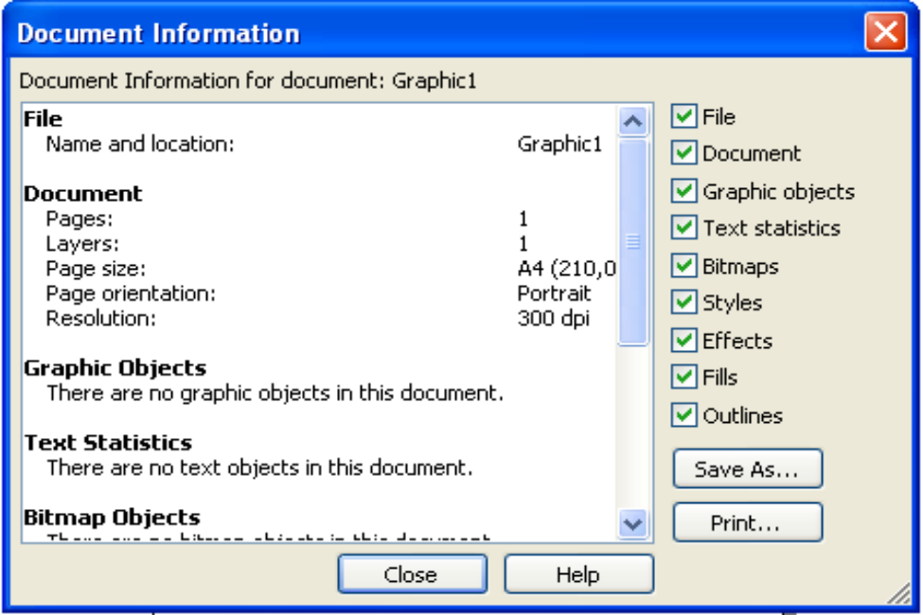

Смотрим поле Resolution. Оно должно содержать параметр 300 dpi.

Затем закрываем это окошко и смотрим на экран. Под основным меню приводятся ширина и высота изображения в миллиметрах.

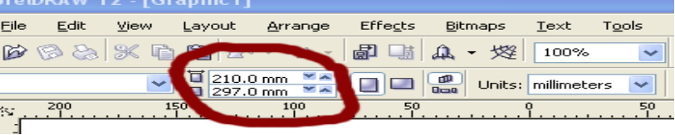

Итак: размер документа должен соответствовать размеру печатаемой продукции, а разрешение (резолюция) должно быть не менее 300 dpi.

- Проверка цветов

Adobe photoshop

Если макет предоставлен в этой программе, то зайдите в меню Image / Mode и убедитесь что галочка стоит на CMYK.

Если в макете должен быть использован пантон, кликните пипеткой на этот цвет и в панеле кликните дважды на квадратик с цветом. Там должен быть отображен пантон по пантонной раскладке, а не CMYK.

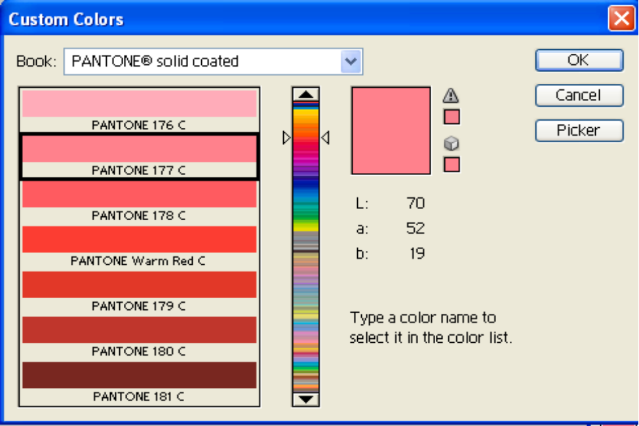

Corel draw

Если макет прислали в этой программе, то необходимо зайти в File / Document info.

Под заголовком Bitmap objects убедиться что нет (embedded RGB). Если такая строка есть, то значит в документ был импортирован файл (psd , jpeg , tiff, jpeg) в цветовой раскладке RGB.
Как правило, при разработке макетов допускается именно эта ошибка. Иногда могут встречаться изображения в цветовой палитре lab , кзс , hsb, CMY… эти форматы не допускаются к печати и поэтому их необходимо исключить.

Правильно, когда все импортированные объекты в цветовой палитре CMYK (или в pantone в случаях, когда это оговорено с клиентом).

Далее посмотрите под заголовком Fills. Там также не должно упоминаться никаких цветов кроме CMYK (или pantone). Тоже самое под заголовком Outlines.

Adobe Illustrator

File / Document color mode должна стоять галочка около CMYK.

- Шрифты

По требованиям шрифты содержащиеся в макете либо должны быть переведены в кривые, либо отдельным файлов прикреплены к макетам.

Обычно, когда шрифт не распознается, при открытии той или иной программы она выдает сообщение Substitute font и предлагает заменить неизвестный шрифт на шрифт по установленный по умолчанию либо самостоятельно выбрать шрифт.

При изменении шрифта происходит искажение в макете и поэтому ведет к ошибкам при печати.

Но даже если у вас файл открылся без предупреждения, это не означает что он подойдет к печати. Возможно что на вашем компьютере установлен этот шрифт, но это не гарантия что он установлен на компьютере, с которого будет обрабатываться предпечатная подготовка макета на производстве.

Для того, чтобы предотвратить такие ситуации необходимо осуществить проверку.

Adobe photoshop

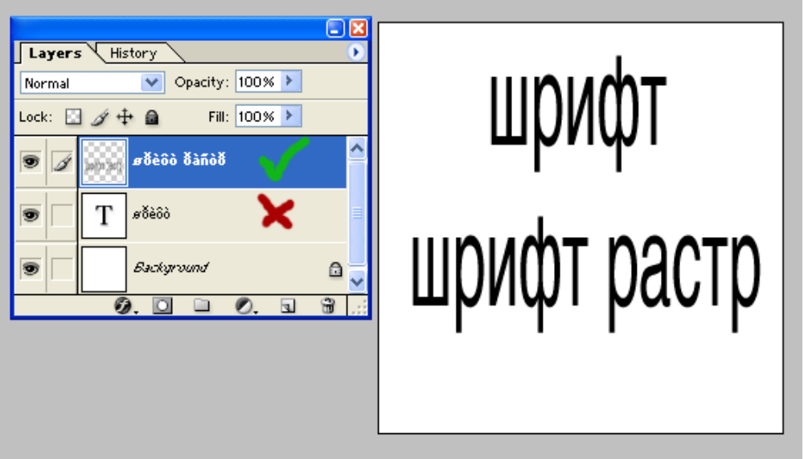

Во вкладке Layers не должно быть слоев с текстом отмеченных «T». Если такой шрифт все таки есть, кликните по нету правой кнопкой мыши и выберите Rasterize layer. Шрифт будет переведен в растр и следовательно будет пригоден к печати.

Corel draw
Если макет прислали в этой программе, то необходимо зайти в File / Document info.

Под заголовком Text должно быть написано There are no text object in this document.

Adobe Illustrator

Зайдите в главное меню / type / find font .

Все поля должны быть пустыми. Если программа находит шрифты в документе, этот макет не будет пригоден к печати.

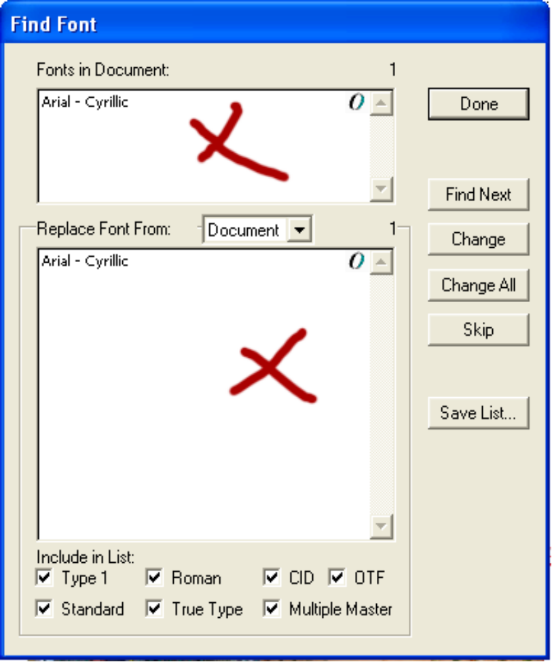

- Дополнительно

А) Удостоверьтесь что все пантоны представлены по вееру PANTONE Matching System.
Б) Следует учитывать, что отступ от края пакета составляет: для фасовки не менее 10 мм, для пакетов ВД с вырубной ручкой - не менее 7 мм. Отступы во всех программах проверяются по линейке вокруг изображения.
В) Имя файла должно быть написано строго латиницей. Название файла должно соответствовать теме макета. НЕ ДОПУСКАЮТСЯ названия файлов типа: Paket, Maket, Color, 3485 ит.д.
Г) Все сканированные растровые материалы должны быть сохранены в формате TIFF, Adobe Photoshop PSD или Adobe Photoshop EPS. Сканированные растровые материалы должны иметь разрешение 300 dpi, штриховые, и текстовые – 600 dpi при размере рисунка 1:1. Для возможности масштабировать изображение требуется кратный запас по разрешению

В случае несоответствия макета требованиям для запуска в печати менеджер НЕМЕДЛЕННО в письменном виде сообщает об этом клиенту, указывая на результат предварительной проверки макета.

